Муниципальное бюджетное общеобразовательное учреждение
«Средняя общеобразовательная школа с. Амурзет»

Внеклассное мероприятие по математике

"Конкурс семейных команд"

для 3 классов

учитель: Карбушева Н.Г.

2013 – 2014 уч.год

Цели:
развитие познавательного интереса к математике;
приобщить родителей к проведению внеклассных мероприятий;
воспитание сознательного отношения к учёбе, стремление к знаниям, формирование навыков социального общения.

Условия игры: количество команд неограниченно, в составе 2-х человек (ученик-капитан и родитель). Задания выполняют ученики и родители, одновременно – разные.

- Организационный момент (слайд 1)
Ученик.
Математика – наука,
Без неё нам не прожить.
Когда не можешь – это мука!
Когда не хочешь – это скука!
Спешите все!
Мы всех научим
Мозгами быстро шевелить!

Представление команд и жюри. Объявление условий игры.
Сухомлинский В.А.
Математика уступает свои крепости лишь сильным и смелым.(слайд 2)

II. Ход конкурса
I ТУР

Разминка (отвечают капитаны).
Паслись на лугу 7 телят,
7 овец, 7 коров, 7 ягнят.
Я мал, – говорит пастушок, –
Сосчитать не могу,
Сколько животных всего на лугу? (28)
Подарил утятам ёжик

8 кожаных сапожек.
Кто ответит из ребят,
Сколько было всех утят? (4 утёнка)
Сшили мы сапожки

Для сороконожки.
Сколько пар сапожек
Нужны для сороконожки? (40 пар сапожек)
Бабушка внукам орехи купила

Поровну все их она разделила.
Купила – 40, разделила по 8.
Сколько у бабушки внуков?
Вас спросим. (5 внуков)
Мама детишкам пекла пирожки.

Каждому ровно досталось по 3.
Сколько мама испекла пирогов?
Каждый, наверно, ответить готов?
Думайте быстрей!
У мамы дочка и 5 сыновей. (18 пирожков)
Задача проще уравнения.

Задача сложнее примера.
Что сложнее всего? (Уравнение)
Барбос лает громче, чем Шарик,

А Шарик – громче, чем Бобик,
Кто лает тише всех? (Бобик)
Есть, друзья, такая птица:

Если сядет на страницу,
Очень рад бываю я,
А со мною вся семья. (Пятёрка)
Белка на ветках сушила грибы.

Грибов – 18, а веток – 3.
Поскольку грибов, угадай-ка,
На ветку нанижет хозяйка? (6)
Крышка стола имеет 4 угла.

Один из них отпилили. Сколько углов
Стало у крыши? (5 углов)
У Камы 4 котёнка.

У Мурки – на 2 котёнка больше.
А у Василинки столько котят, сколько
У Камы и Мурки вместе.
Сколько котят у Василинки? (10 котят)
II ТУР
Разгадай кроссворд.
(Приложение 1)
Игра со зрителями ( проводит ученик).
Шла старуха в Москву, а навстречу ей три старика. Сколько человек шло в Москву? (1старуха).
Может ли при делении получиться ноль? (Да)
Сколько раз в году встаёт солнце? (365)
У прямоугольника отрезали один угол. Сколько углов осталось? (5)
Петух весит на одной ноге 5кг 500г. Сколько весит петух на двух ногах? (5кг 500г.)
Как называется результат сложения? (Сумма)
Может ли быть в треугольнике два тупых угла? (Нет)

Может ли при умножении получиться ноль (Да)
Как называется результат вычитания? (Разность)
Бежала тройка лошадей. Каждая пробежала 5км. Сколько км проехал ямщик? (5км.)
Назовите самое маленькое двузначное число. (10)

III ТУР
Вставь пропущенные знаки действий:
Для детей: Варианты ответов:
2222 = 8 2 + 2 + 2 + 2 = 8
2222 = 44 22 + 22 = 44
2222 = 111 222 : 2 = 111
2222 = 0 22 – 22 = 0
Для родителей:
55555 = 25 5 + 5 + 5 + 5 + 5 = 25
55555 = 116 555 : 5 + 5 = 116
55555 = 5 55 : 55 • 5 = 5
55555 = 500 555 – 55 = 500
Игра со зрителями ( проводит ученик).

На дереве сидело 6 птиц. Охотник выстрелил и сбил одну птицу. Сколько птиц осталось на дереве? (Ни одной)
Найдите четверть от ста. (25)
На двух руках 10 пальцев. Сколько пальцев на 10 руках? (50)

Две сардельки варятся 6 минут. Сколько времени будут вариться восемь таких сарделек?

Когда гусь стоит на двух ногах, то весит 4 кг. Сколько будет весить гусь, когда встанет на одну ногу?

В комнате четыре угла. В каждом углу сидит кошка. Напротив каждой кошки по три кошки. Сколько всего кошек в комнате?

В семье 7 братьев, у каждого по одной сестре. Сколько детей в семье?

В каком слове 100 согласных?

IV ТУР
1. Геометрическое задание: сосчитай треугольники.
Для детей (17 треугольников)

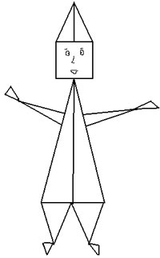

Для родителей (32 треугольника)
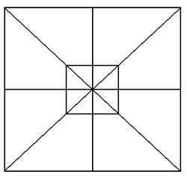

2. Математический квадрат. (Приложение 3 А)
Игра со зрителями:

Из каких геометрических фигур состоит рисунок?
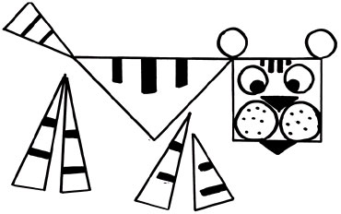

V ТУР
Задачи-шутки, загадки (отвечают капитаны)
Три мальчика Коля, Петя и Ваня отправились в магазин. По дороге они нашли 3 рубля. Сколько бы денег нашёл Ваня, если бы он пошёл в магазин один? (3 рубля)
На дубу было 10 веточек. На каждой веточке по 4 яблока. Сколько всего яблок? (0)
Что тяжелее? 1 кг железа или 1 кг ваты? (Одинаково)
Плывут навстречу 2 теплохода: 1 пассажирский, другой грузовой. В середине стоит маяк. Он то потухнет, то погаснет, то потухнет, то погаснет. Какой теплоход заметит маяк первым? Почему? (Никакой)
Сидит кошка на окошке и хвост как у кошки, а все же кошка. Кто сидит на окошке?
Четверо играли в домино 4 часа. Сколько времени играл каждый? (4 часа)
По улице шли девочки. Одна с портфелем, другая с сумкой. С чем была Наташа, если Марина была без портфеля? (С портфелем)
Муравей больше слона, собака меньше слона. Бабочка меньше муравья, но больше слона. Кто больше всех? (Муравей)
В семье двое детей. Саша – брат Жени, но Женя Саше не брат. Может ли так быть? Кто Женя? (Сестра)
Я придумал 2 числа. Когда я их сложил, то получилось 6. Когда же из одного отнял другое, то снова получилось 6. Что это за числа? (6, 0)

3. Подведение итогов. Награждение победителей и самых активных зрителей.

